**Lógica de Programação**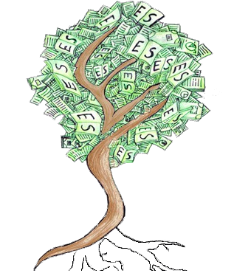

**Lista de atividades de fixação**

**Estruturas de repetição - para-faca**

**Atividade: Desenvolvimento técnico em programação**

**Tema : Fundamentos em lógica de programação**

**Indicadores associados**

**3 - Codifica programas computacionais utilizando lógica de programação e respeitando boas práticas de programação.**

**5 - Desenvolver capacidades linguísticas de modo a saber usar adequadamente a linguagem oral e escrita em diferentes situações e contextos.**

**6 - Conhecer o caráter do conhecimento científico aplicando a metodologia científica e utilizando redação acadêmica na realização da pesquisa, na escolha de métodos, técnicas e instrumentos de pesquisa.**

**8 - Utilizar estruturas de dados definindo-as e aplicando-as adequadamente nos programas.**

**OBJETOS DE SOLUÇÃO**

1. Faça um algoritmo que mostre na tela 10 vezes a frase filosófica: “A careca do Silvio brilha, brilha a careca do Silvio”!
2. Faça um algoritmo que peça ao usuário 10 números e mostre posteriormente quantos são pares e a soma deles, bem como quantos são ímpares e a soma deles.
3. Sua empresa precisa fazer o balanço financeiro semestral, portanto faça um algoritmo que peça o ganho bruto e os gastos da empresa para cada um dos 06 meses do primeiro semestre de um ano, e que mostre no final o ganho bruto semestral, o gasto semestral e o saldo financeiro, informando também se a empresa teve lucro, prejuízo ou saldo 0. Você fez esse exercício na lista de exercícios condicionais, sem utilizar estrutura de repetição. Aqui você deve fazer utilizando e após, fazer a comparação das duas soluções a fim de entender as vantagens do uso da estrutura para-faça nesse contexto.
4. Faça um algoritmo que mostre a soma de todos os valores pares entre um intervalo de dois números digitados pelo usuário.

Exemplo 01.: início do intervalo: **1**, final do intervalo: **8**, logo, soma dos pares (2+4+6+8): 20

Exemplo 02.: início do intervalo: **2**, final do intervalo: **12**, logo, soma dos pares (2+4+6+8+10+12): **42**

* Não é necessário mostrar os números pares, apenas a soma deles

1. Faça um programa que peça ao usuário a idade de 12 pessoas e mostre na tela quantas dessas pessoas tem 18 anos ou mais.
2. Você foi contratado para desenvolver um programa de adivinhação. O programa deve gerar um número aleatório entre 1 e 50 (utilize a função randi() no VisualG) e o usuário tem 5 chances para tentar adivinhar esse número. Se o usuário adivinhar, deve ser mostrado em tela: “Você ganhou! Adivinhou o número secreto X!”, ou, em caso de não acertar: “Infelizmente você perdeu!”.